**國立臺北商業大學**

資訊管理系

111’資訊系統專案設計

**系統手冊**



**組 別: 111201 組**

**題 目: AttenDeer**

**指 導 老 師: 唐 震 教授**

**組 長: 11036010 葉家誠**

**組 員: 11036012 詹項淮 11036023 陳友亮**

**11036040 許晉瑞 11036028 許永昀**

**中華民國 111 年 5 月 18 日**

**目錄**

**第一章 背景與動機** 4

**1-1 簡介** 4

**1-2 問題與機會** 5

**1-3相關系統探討** 6

**第二章 系統目標與預期成果** 7

**2-1 系統目標** 7

**2-2 預期成果** 7

**第三章 系統規格** 8

**3-1 系統架構** 8

**3-2 系統軟、硬體及需求平台** 8

**3-3 開發標準與使用工具** 8

**第四章 專案時程與組織分工** 9

**4-1 專案時程:** **PERT／CPM圖** 9

**4-2 專案組織與分工** 10

**第五章 需求模型** 12

**5-1 使用者需求** 12

**5-2 使用個案圖(Use case diagram)** 13

**5-3 使用個案描述：活動圖(Activity diagram)** 16

**5-4 分析類別圖(Analysis class diagram)** 21

**第六章 設計模型** 22

**6-1 循序圖(Sequential diagram)** 22

**6-2 設計類別圖(Design class diagram)** 23

**圖目錄**

▲　圖 1 系統架構 8

▲ 圖 2 PERT／CPM圖 9

▲ 圖 3 系統Use case總圖 13

▲ 圖 4 成員管理Use case 13

▲ 圖 5 視訊會議Use case 14

▲ 圖 6 聊天室Use case 15

▲ 圖 7 警醒Use case 15

▲ 圖 8 活動圖-登入與註冊 16

▲ 圖 9 活動圖-警醒 17

▲ 圖 10 活動圖-增加訊息 17

▲ 圖 11 活動圖-增加白名單成員 18

▲ 圖 12 活動圖-刪除白名單成員 18

▲ 圖 13 活動圖-加入會議 19

▲ 圖 14 活動圖-新增會議 20

▲ 圖 15 分析類別圖 21

▲ 圖 16 循序圖 22

▲ 圖 17 設計類別圖 23

**表目錄**

▼ 表 1 AttenDeer-TOWS分析 5

▼ 表 2 相關系統優缺點 6

▼ 表 3 軟、硬體及需求平台清單 8

▼ 表 4 開發標準與使用工具清單 8

▼ 表 5 分工表 10

▼ 表 6 功能性需求清單 12

**第一章 背景與動機**

**1-1 簡介**

　　2019年12月，中國武漢地區新冠肺炎疫情爆發，後續肺炎傳遍全球，就連台灣也深受其害，於2021年5月由中央疫情指揮中心宣布，全島進入三級警戒。非必要不出門、外出必須配戴口罩等規定的祭出，雖說是為了保護人民也著實不便。而新冠疫情不只影響生活，民眾的經濟、學生的受教權等，也因為肺炎與傳統實體進行的方式而受到限制。

因此，全世界開始實施遠距離的授課與會議－也就是「遠距教學」，透過使用線上會議軟體(Google Meet、Microsoft Teams、Cisco Webex等)，達成在家也能工作、學習。

然而，在遠距教學中，尤其是學生，因學校並未強制規定學生於遠距教學授課中應開啟網路攝影機與麥克風等硬體設備，導致上課時老師無法確認學生是否真的坐在電腦前專心聽講。

因此，我們決定製作一款結合警醒功能的遠距教學平台－AttenDeer，以教師端設定時間，定時於學生端的電腦畫面彈出按鈕，透過按鈕的回饋得知學生是否坐在電腦前面，進而達到遠距零掛機的可能性。

**1-2 問題與機會**

我們將以TOWS交叉分析深入探討AttenDeer的內、外部分析，與制定相關經營策略

▼ 表 1 AttenDeer-TOWS分析

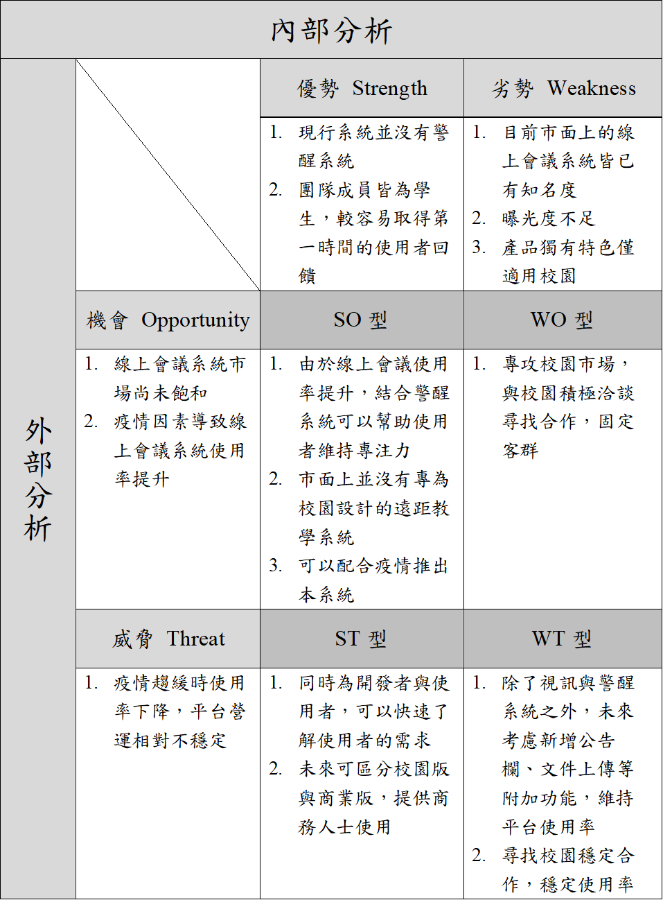

**1-3 相關系統探討**

有鑑於現在線上會議系統市場尚未飽和，我們將以幾個市面上較為有名的軟體進行探討

* 表 2 相關系統優缺點

|  |  |  |
| --- | --- | --- |
|  | 優點 | 缺點 |
| Google Meet | * 廣為人知，大部分公司行號及校園愛用 * 連線穩定 * 功能齊全 | * 附加功能太多，有很多無用功能 * 舉手功能常被忽略或被濫用 |
| Cisco Webex | * 部分公司行號愛用 * 可以在會議中設定模式分割小房間，作為分組討論使用 | * 每次會議有限制時間 * 連線品質普通 |
| Microsoft Teams | * 文件上傳附加功能 * 使用上比較偏向校園 | * 連線品質低下 * 使用者畫面雜亂 * 商務人士較不易使用附加功能 |

**第二章 系統目標與預期成果**

**2-1 系統目標**

AttenDeer主要是透過讓教師端設定警醒時間，以一個固定的週期於學生端畫面上任一地點跳出回饋按鈕，學生須定時點擊按鈕來向老師回報自己坐在電腦前。

現在新冠肺炎肆虐全球，不少專家都指出想要達成清零的目標難如登天，也因此，我們更應該在關鍵時刻保護好自己的同時，思考如何在各方面與病毒共存。透過AttenDeer可以讓學生於遠距教學時維持專注力，也能消弭老師於遠距教學時無法看見學生的不安。

**2-2 預期成果**

　　使用者透過AttenDeer進行遠距教學時可以專注於課程中，減低甚至消除遠距教學掛機的可能性，是為本系統之核心主旨。透過AttenDeer的警醒功能，讓學生能夠專注於遠距教學課程中，有了警醒系統的輔助，老師也能專心授課。我們也預計在未來版本將警醒系統升級，讓老師可以設計相關題目，透過回答問題的方式取代舊版本的點擊按鈕，不僅能維持遠距教學中的課堂互動，透過問題也能讓教師了解學生是否跟上進度。

**第三章 系統規格**

**3-1 系統架構**

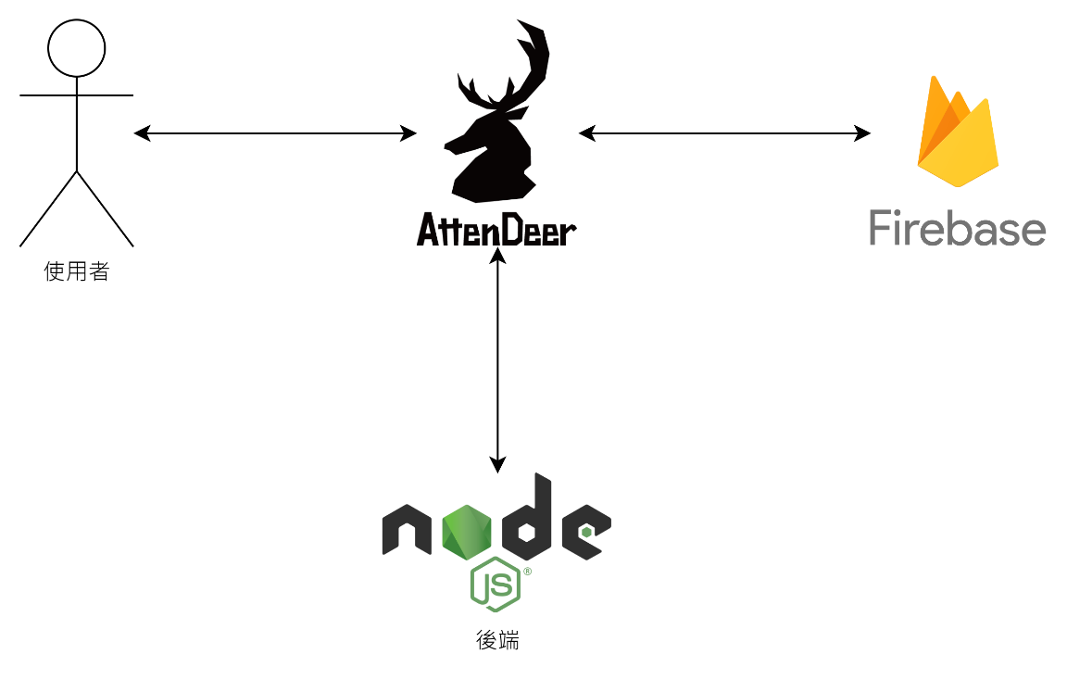

* 圖 1 系統架構

**3-2 系統軟、硬體及需求平台**

* 表 3 軟、硬體及需求平台清單

|  |  |
| --- | --- |
| 軟體需求 | Google Chrome, Edge, Firefox, Safari, Opera |
| 硬體需求 | 個人電腦, 手機, 麥克風, 網路攝影機 |
| 技術平台 | Linux, Windows, macOS |

**3-3 開發標準與使用工具**

* 表 4 開發標準與使用工具清單

|  |  |
| --- | --- |
| 作業系統 | Windows 10 |
| 資料庫 | FireBase |
| 開發環境 | Visual Studio Code , Git-Fork |
| 程式語言 | JavaScript , html , scss |

**第四章 專案時程與組織分工**

**4-1 專案時程:** **PERT／CPM圖**

* 圖 2 PERT／CPM圖

**4-2 專案組織與分工**

* 表 5 分工表

|  |  |  |  |  |  |  |
| --- | --- | --- | --- | --- | --- | --- |
| 組員  分工項目 | | 11036010  葉家誠 | 11036012  詹項淮 | 11036023  陳友亮 | 11036028  許永昀 | 11036040  許晉瑞 |
| 主題制定 | | ● | ● | ● | ● | ● |
| 文件 | 背景與動機 | ● |  |  | ○ |  |
| 系統目標  與預期成果 | ● |  |  | ○ |  |
| 系統規格 | ○ | ○ |  |  | ● |
| 專案時程  與組織分工 | ● |  |  |  | ● |
| 需求模型 | ○ | ○ |  |  | ● |
| 設計模型 | ○ | ○ |  |  | ● |
| 簡報製作 | ● | ● |  |  | ● |
| 系統手冊  彙整 | ● |  |  |  |  |
| 系統簡介 | ● |  |  |  |  |
| 程式設計 | Google登入 |  | ● | ○ |  |  |
| 視訊功能 |  | ● | ○ |  |  |
| 成員管理 |  | ● |  |  |  |
| 警醒按鈕 |  | ○ | ● |  |  |
| 螢幕分享 |  | ● | ○ |  |  |
| 聊天室 |  | ○ | ● |  |  |
| 系統報告 | 專題介紹 | ● |  |  |  |  |
| 需求訪談 |  |  |  | ● |  |
| 系統簡要  功能概述 |  |  | ● |  |  |
| 專業技術  如何達成 |  | ● |  |  |  |
| 預期目標  及未來展望 |  |  |  |  | ● |
| 結語  與評審講評 |  |  |  |  | ● |
| 多媒體設計 | LOGO設計 |  | ● |  | ○ |  |
| UI/UX設計 | ● | ● |  |  | ● |
| 資料庫 | 建立資料庫 | ● | ● | ○ |  |  |
| 資料庫設計 | ● | ● | ○ |  |  |

**第五章 需求模型**

**5-1 使用者需求**

* 表 6 功能性需求清單

|  |  |  |
| --- | --- | --- |
| **編號** | **功能名稱** | **功能敘述** |
| 1 | 視訊會議 | * 1. 螢幕分享 * 會議參與者與會議發起人可以投射自身的螢幕畫面至會議中   1. 維護會議 * 會議參與者與會議發起人可以對視訊進行設定，包括新增/刪除/查詢/修改視訊連線資訊   1. 視訊分享 * 會議參與者與會議發起人可以透過網路攝影機投射自身影像至會議中 |
| 2 | 聊天室 | 2.1 增加訊息   * 會議參與者與會議發起人可以發送文字訊息至聊天室   2.2 查詢紀錄   * 會議參與者與會議發起人可以查看會議中的聊天紀錄 |
| 3 | 警醒 | 3.1 發送警醒信號   * 會議發起人可以透過設定警醒時間，定時向會議參與者發送警醒訊號   3.2 維護警醒   * 會議發起人可以對警醒進行設定，包括警醒的持續時間與時間週期 |
| 4 | 成員管理 | 4.1 Google登入   * 使用者可以透過Google帳號進行登入   4.2 維護成員   * 會議發起人可以對會議進行設定，包括新增/刪除/查詢/修改參與者名單 |

**非功能性需求:**

|  |  |  |  |
| --- | --- | --- | --- |
| * 穩定的連線 | * 簡單的操作 | * 系統延展性高 | * UI/UX設計 |
| * 高安全性 | * 多媒體使用 | * 低Bug |  |

**5-2 使用個案圖(Use case diagram)**

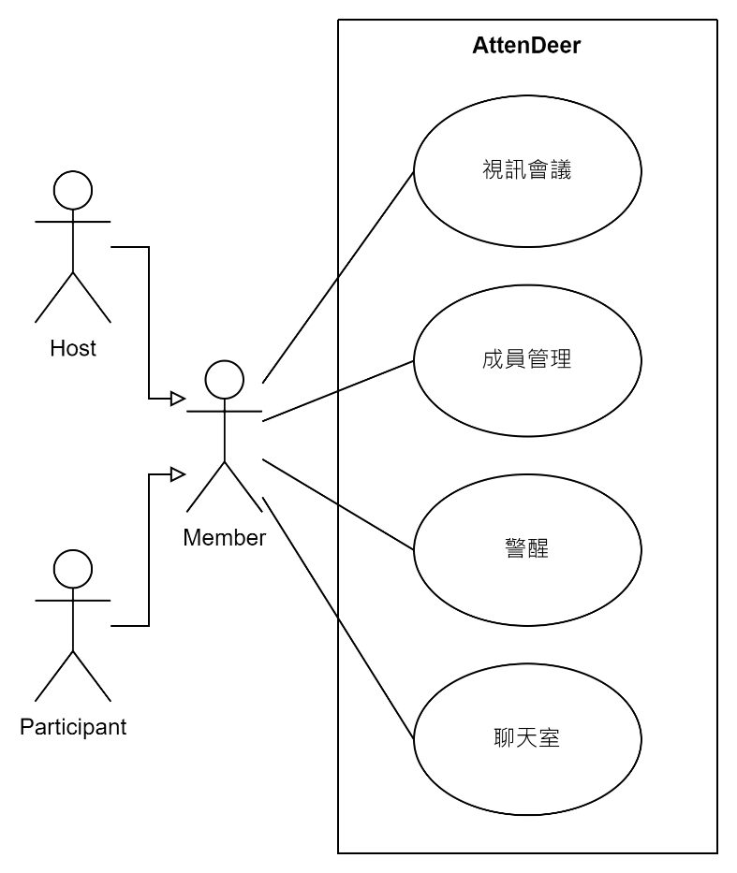

* 圖 3 系統Use case總圖

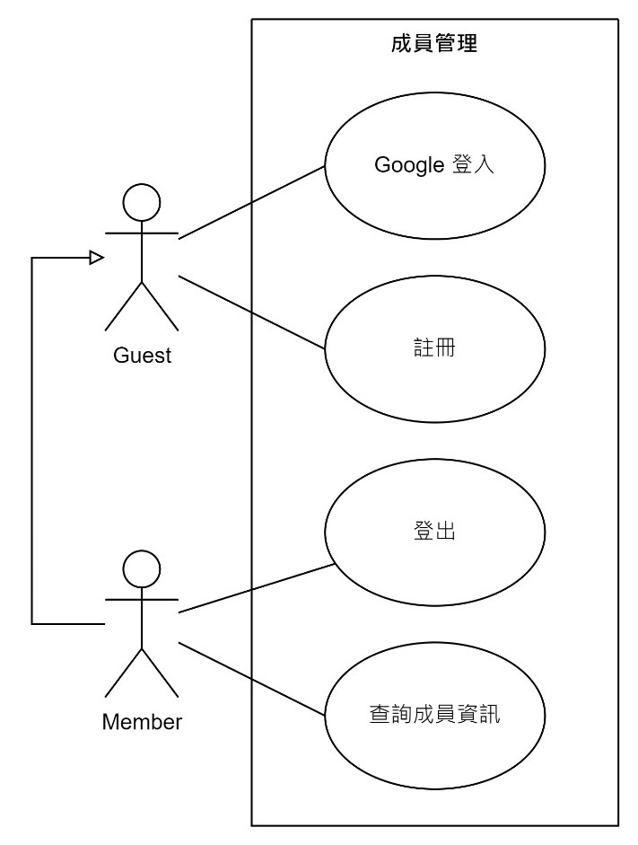

* 圖 4 成員管理Use case

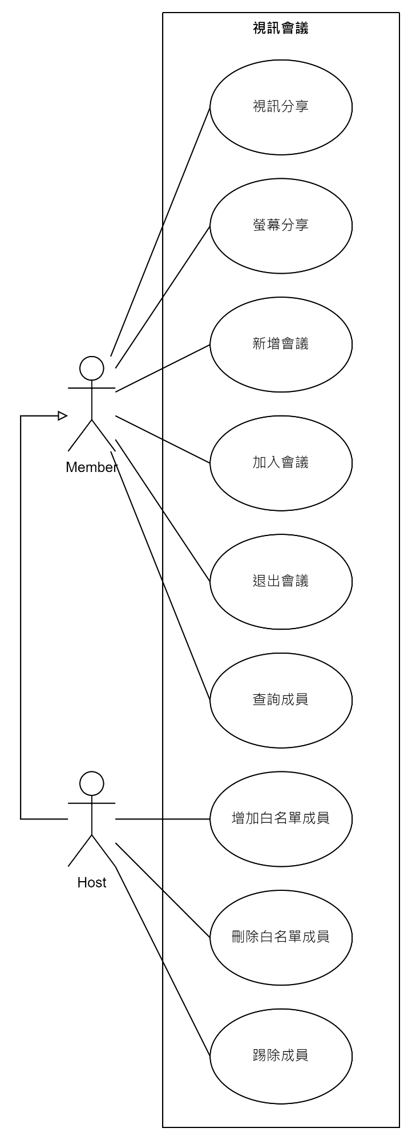

* 圖 5 視訊會議Use case

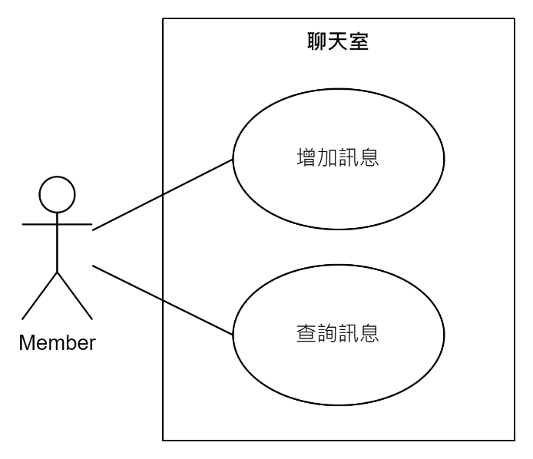

* 圖 6 聊天室Use case

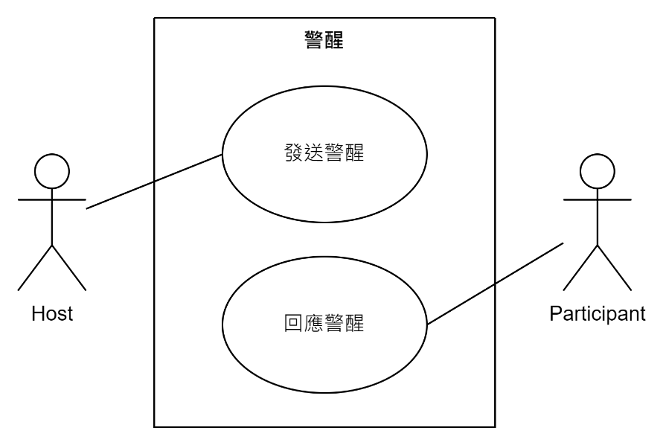

* 圖 7 警醒Use case

**5-3 使用個案描述：活動圖(Activity diagram)**

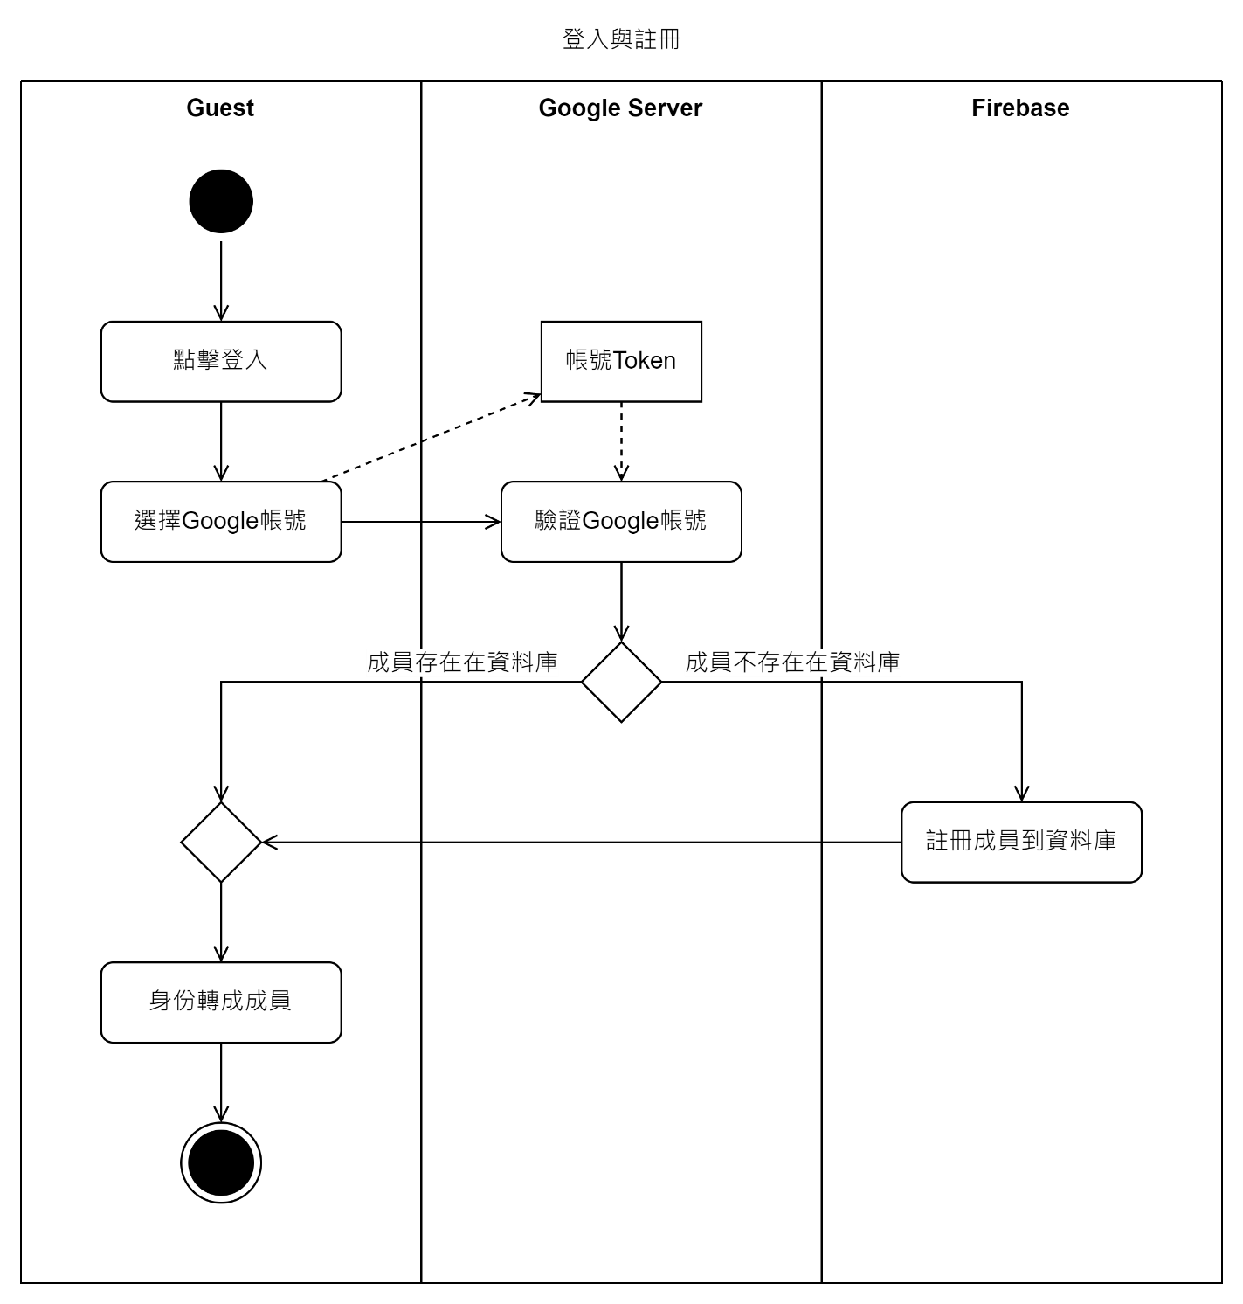

* 圖 8 活動圖-登入與註冊

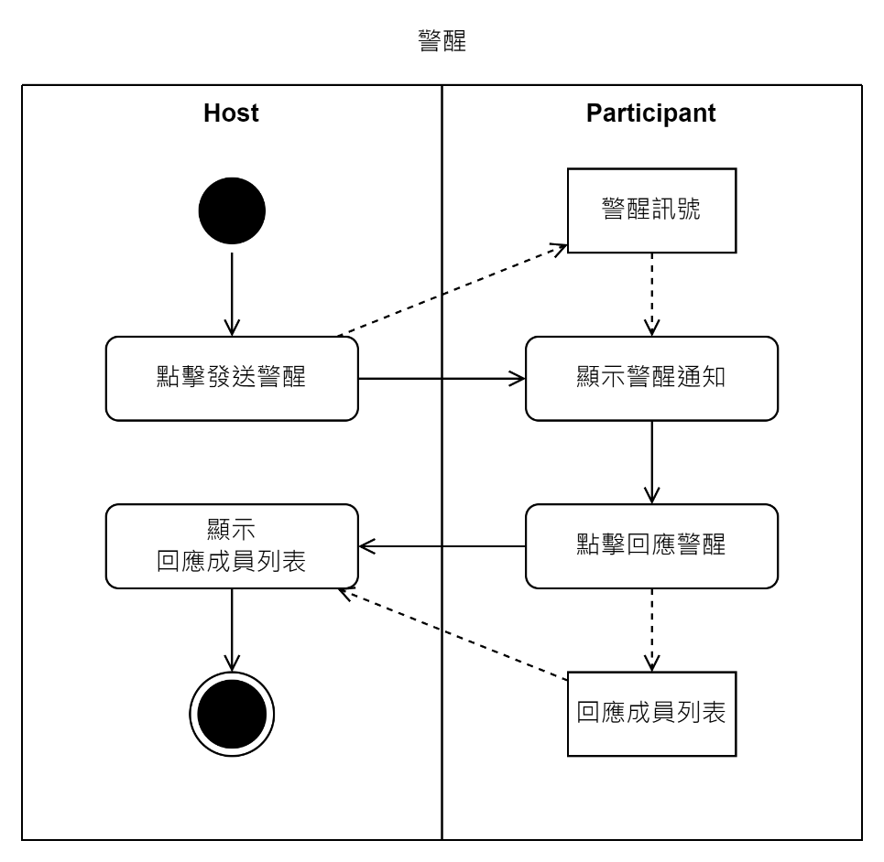

* 圖 9 活動圖-警醒

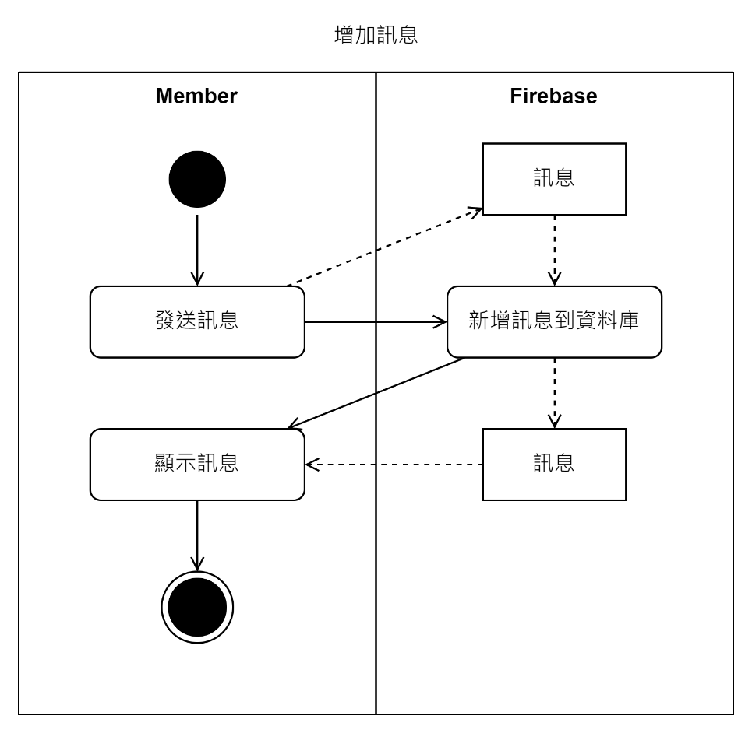

* 圖 10 活動圖-增加訊息

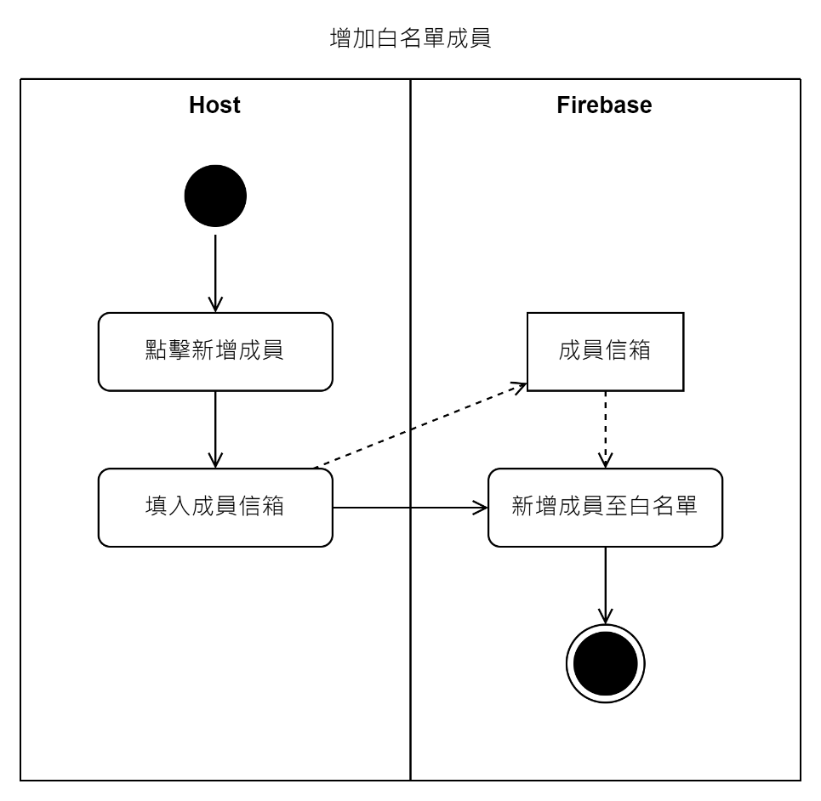

* 圖 11 活動圖-增加白名單成員

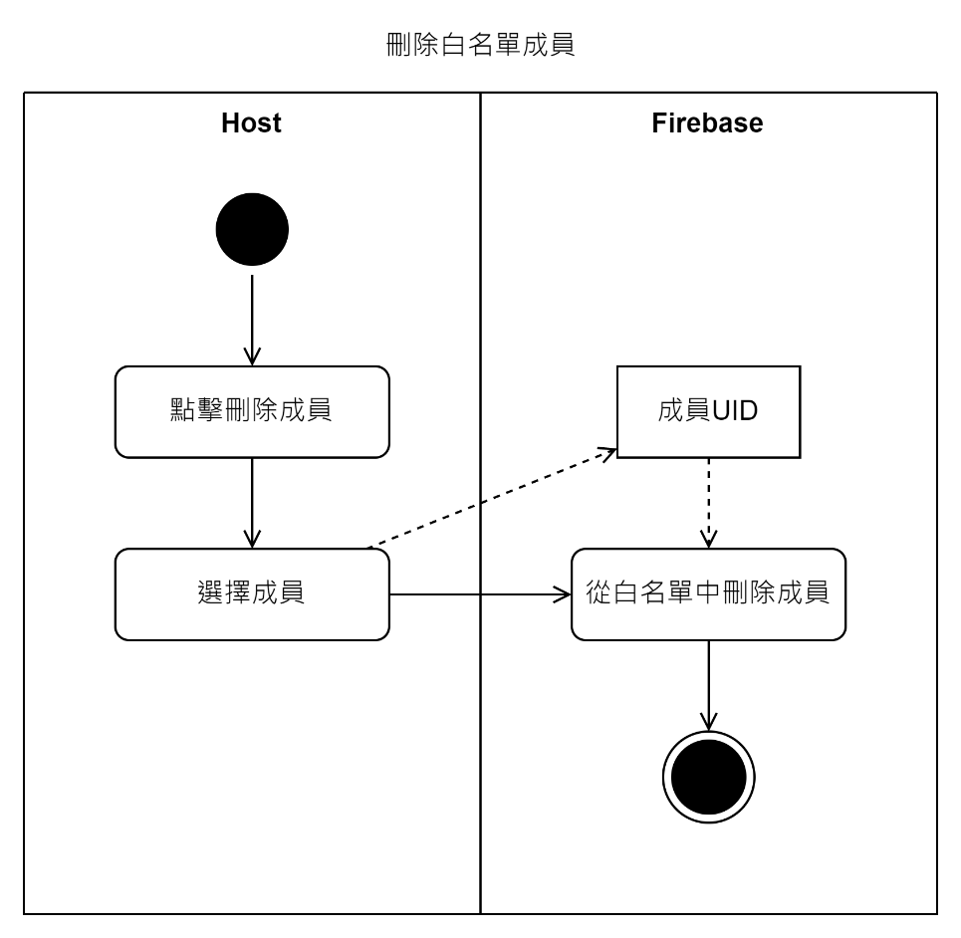

* 圖 12 活動圖-刪除白名單成員

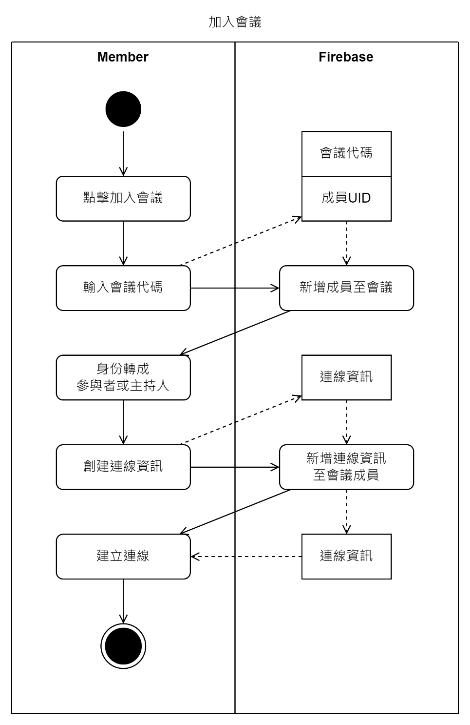

* 圖 13 活動圖-加入會議

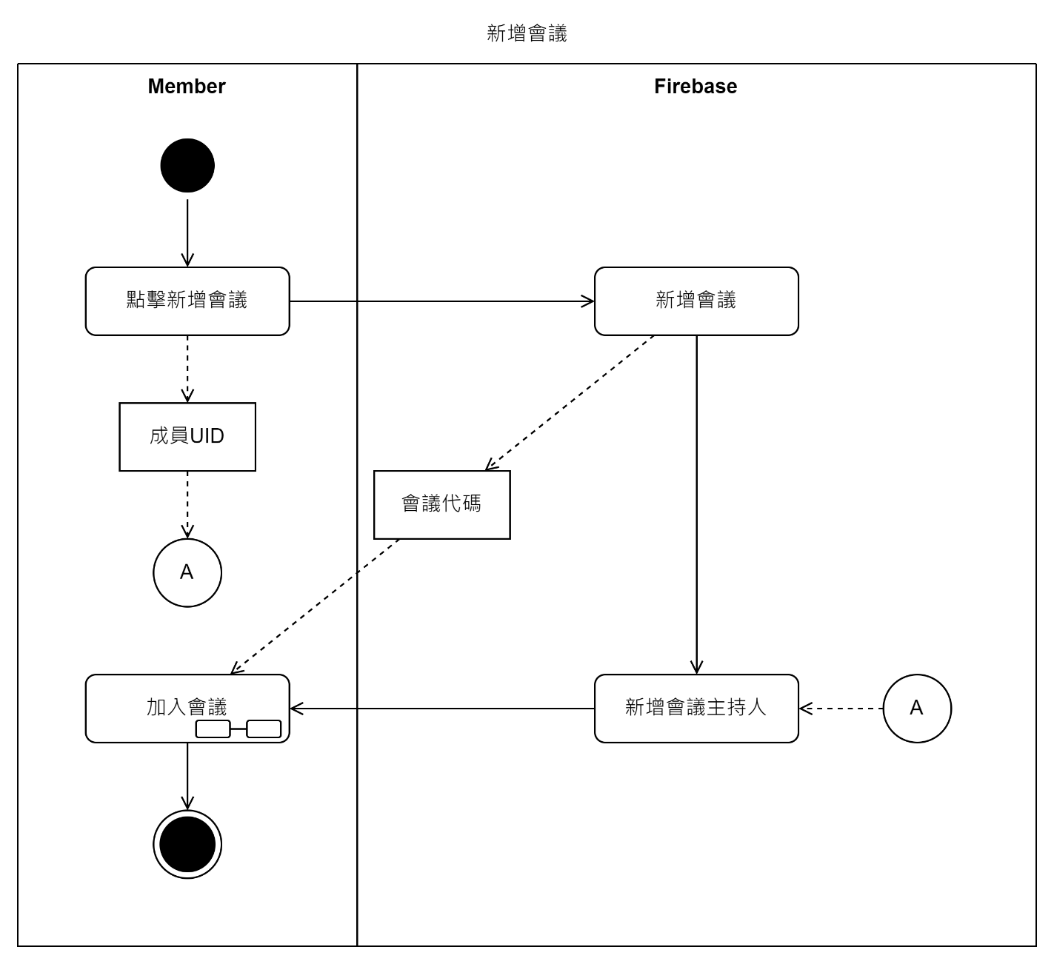

* 圖 14 活動圖-新增會議

**5-4 分析類別圖(Analysis class diagram)**

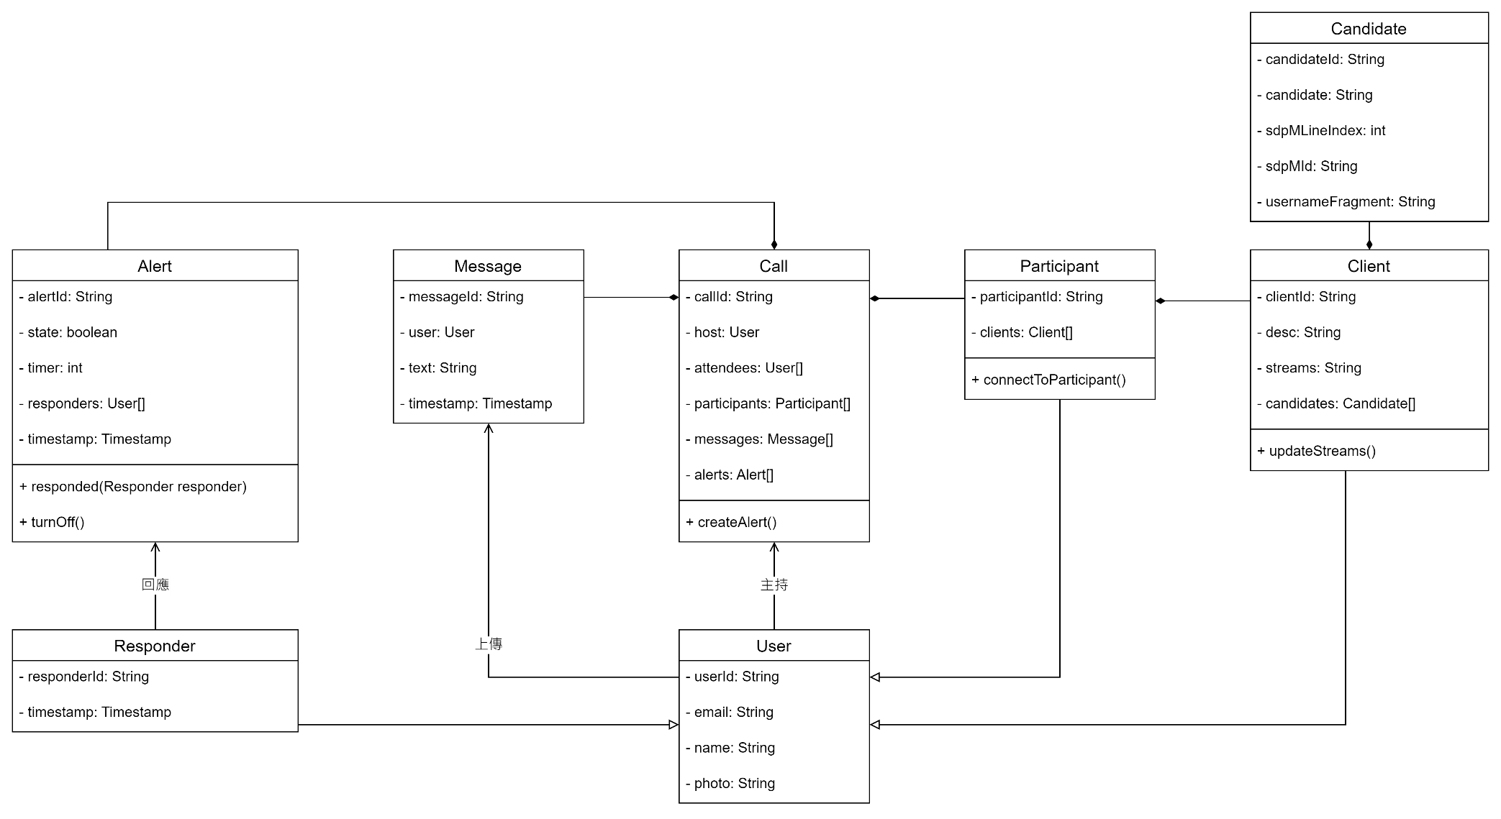

* 圖 15 分析類別圖

**第六章 設計模型**

**6-1 循序圖(Sequential diagram)**

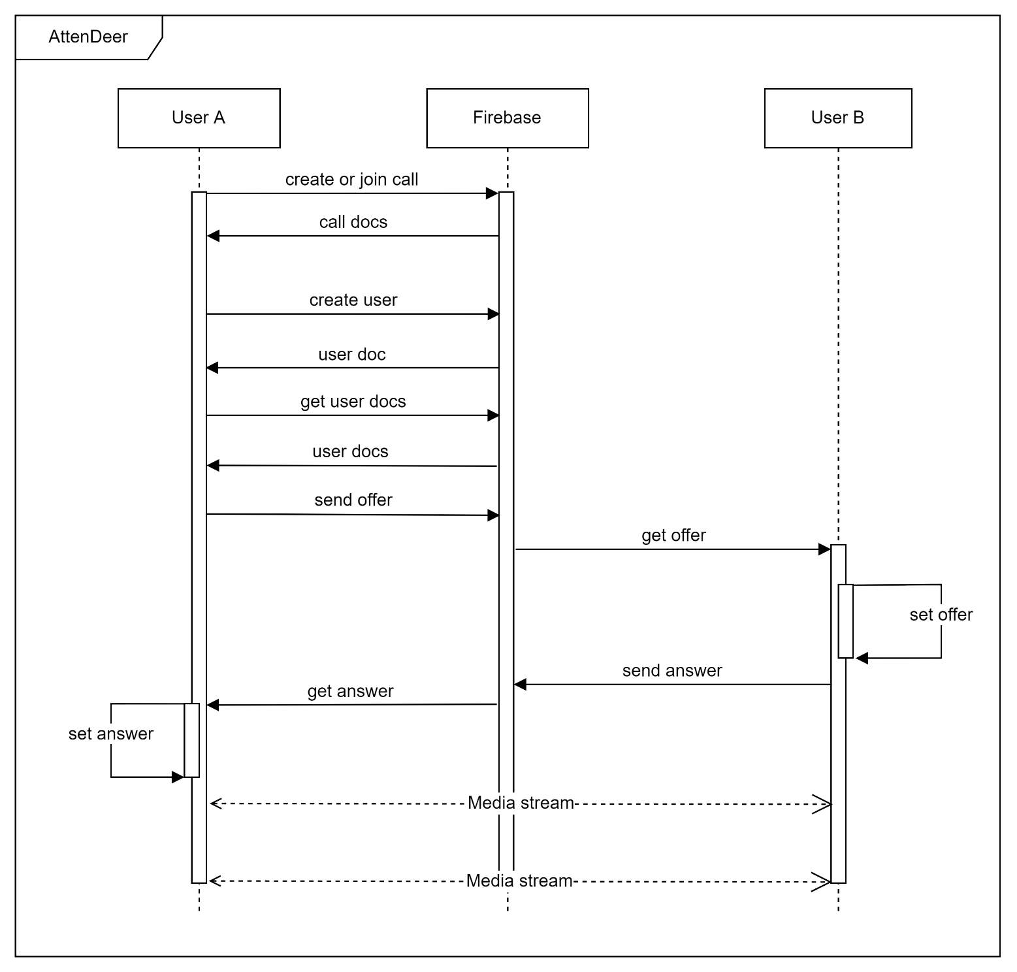

* 圖 16 循序圖

**6-2 設計類別圖(Design class diagram)**

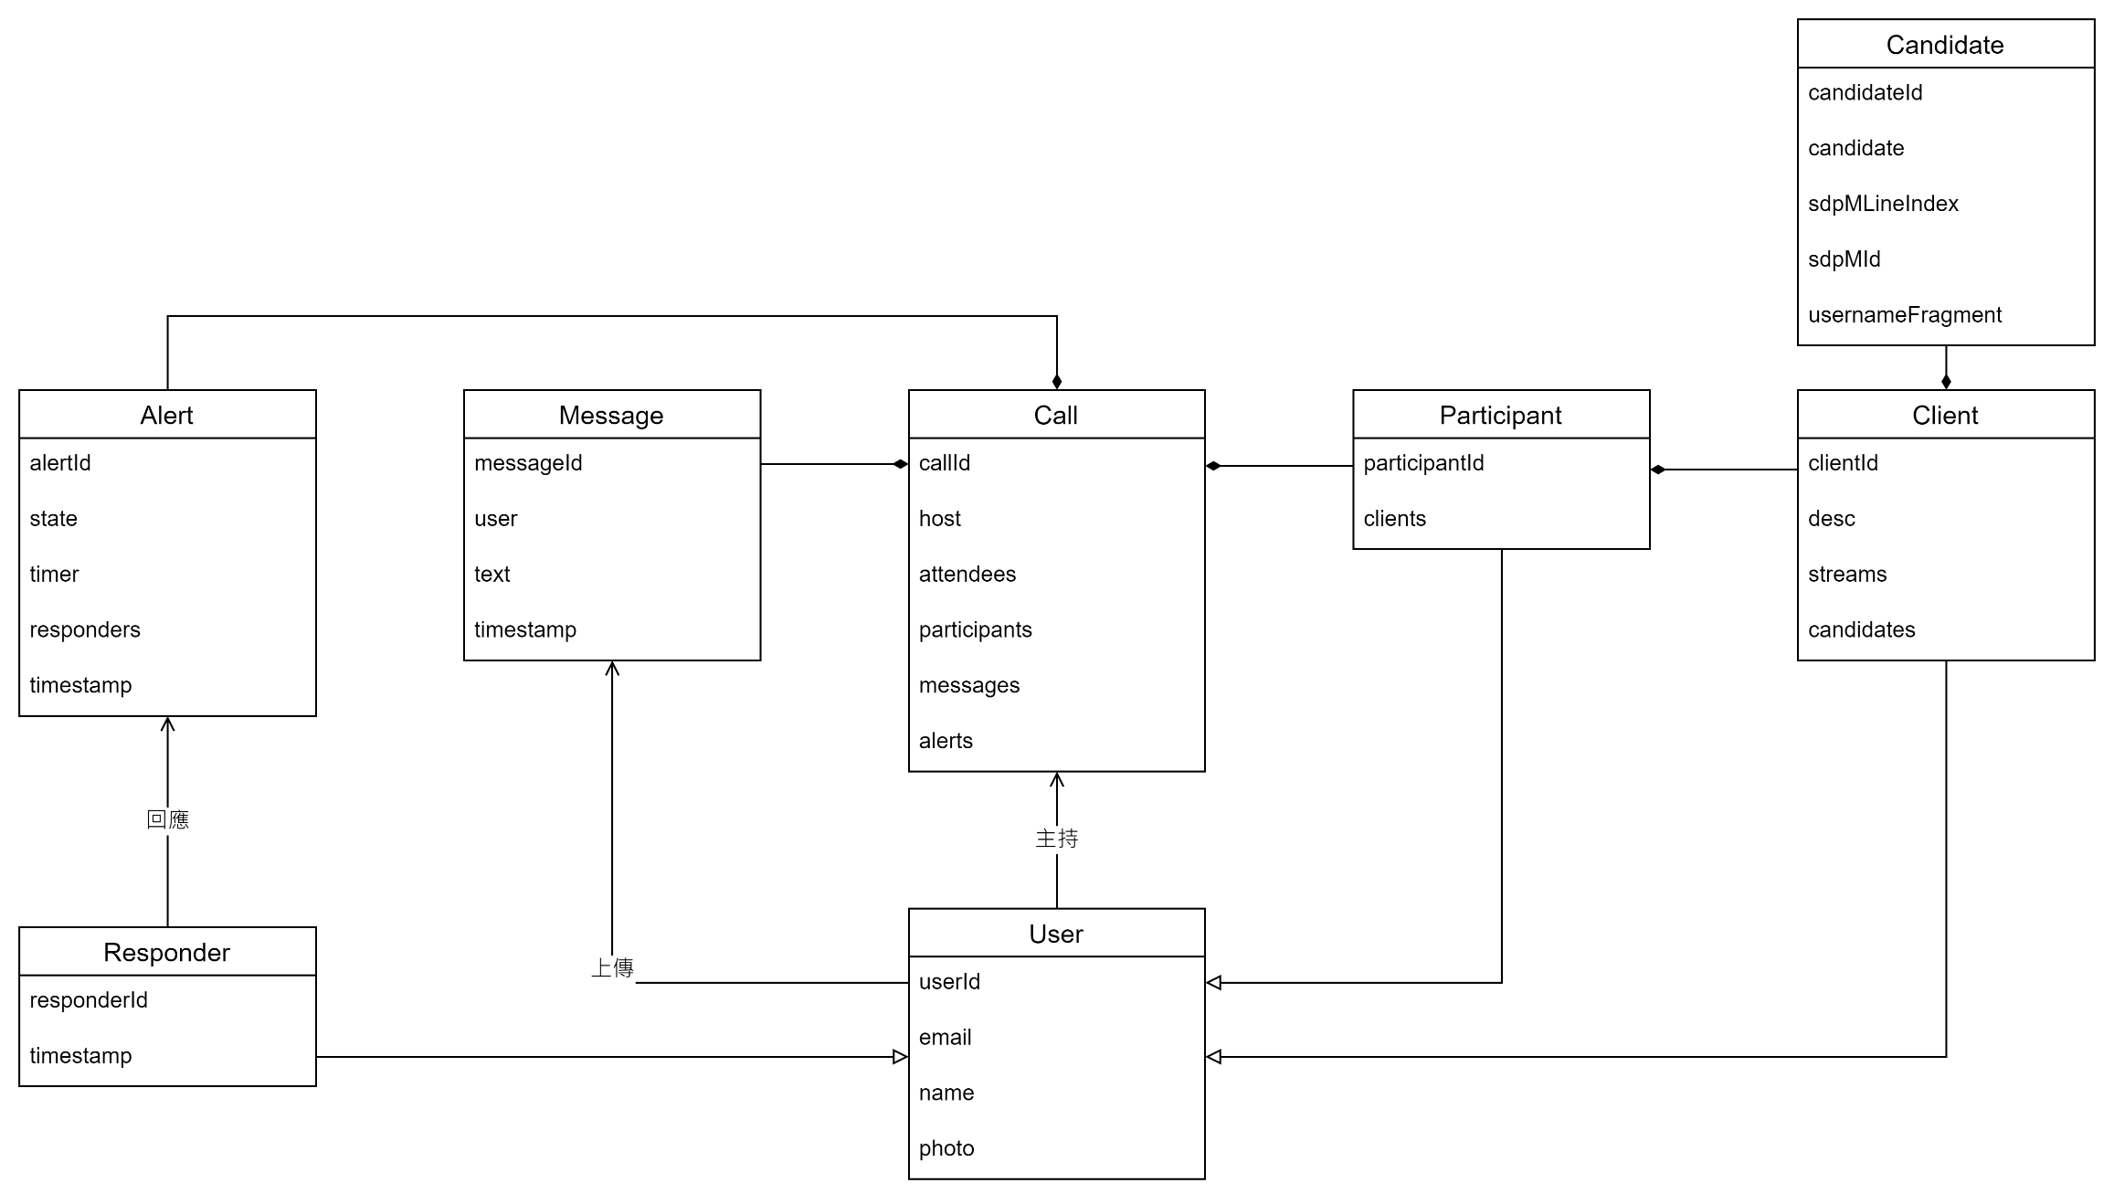

* 圖 17 設計類別圖